Համագործակցում ենք առցանց_1
Բովանդակություն
Առցանց համագործակցություն.
- կիսվում ենք փաստաթղթերով, աղյուսակներով, օրացույցով և սահիկաշարերով:

Սինխրոն և ասինխրոն հաղորդակցության գործիքներն օգտագործվում են անհատների և մարդկանց խմբերի միջև համագործակցությունը հեշտացնելու համար։ Դրանք հատկապես օգտակար են էլեկտրոնային ուսուցման միջավայրի համար: Սինխրոն հաղորդակցությունը տեղի է ունենում իրական ժամանակում և կարող է տեղի ունենալ առերես, կարող է տեղի ունենալ անկախ հեռավորությունից (օրինակ՝ հեռախոսային խոսակցություններ և ակնթարթային հաղորդագրություններ): Ասինխրոն հաղորդակցությունը թիմակիցները և օգտատերերն անմիջապես չեն ստանում և չեն արձագանքում։ Մարդկանց միջև համագործակցությունն ընդլայնելու համար շատ ծրագրային ապահովման միջոցներ առաջարկում են համաժամանակյա և ասինխրոն տեխնոլոգիաների խառնուրդ:
Առցանց համագործակցությունը ամենաշահավետ գործընթացներից մեկն է, որին կարող եք հանդիպել: Մտածեք բոլոր հնարավորությունների մասին, որոնք կարող եք հասանելիություն ստանալ համագործակցային աշխատանքով: Օրինակ, պատկերացրեք, որ աշխատում եք փաստաթղթի վրա, այնուհետև թույլ եք տալիս, որ ձեր ուսուցիչը առցանց ստուգի այն ձեզ համար և ուղղումներ կատարի: Երբ նայում ես քո առցանց փաստաթղթին, կարող ես ականատես լինել այն բոլոր փոփոխություններին, որոնք կատարվում են նրա կողմից ձեր փաստաթղթում․ կարծես նա մուտքագրում է ձեր համակարգչից։ Համատեղ աշխատանքը կարող է իրականացվել ոչ միայն առցանց ֆայլերով, այլ նաև առցանց աղյուսակներով, օրացույցով և սահիկաշարերով: Ձեր նյութը կարող եք կիսվել բազմաթիվ մարդկանց հետ: Google-ն ունի շատ գործիքներ և ծրագրեր, որոնք թույլ են տալիս համագործակցել: Օրինակ՝ Calendar, Docs, Sheets, Slides, Gmail, Drive և այլն։
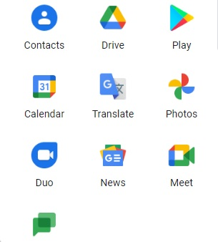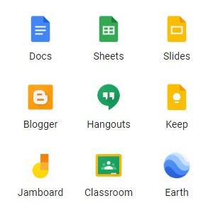
Ուսուցիչը կարող է գրառումներ կատարել աշակերտի աշխատանքի վերաբերյալ․
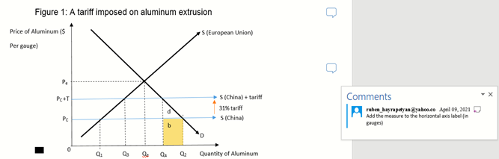

Մինչ ձեր առցանց ֆայլերը, գրությունները ձեր ընկերների հետ կիսելը գայթակղիչ է թվում, կան որոշ բաներ, որոնք ցանկանում եք վերահսկել: Գոյություն ունեն մի քանի եղանակներ հղումների ու էլեկտրոնային նամակների, որոնք թույլ են տալիս ուրիշներին մուտք գործել ձեր ֆայլեր և աշխատել դրանց հետ ձեր թույլտվությամբ: Դուք կարող եք թույլ տալ, որ ձեր ուսուցիչը շտկի ձեր աշխատանքը, բայց կցանկանաք, որ ձեր դասընկերները միայն մեկնաբանություններ գրեն և չդիպչեն ձեր աշխատանքին կամ նախընտրում եք միայն թույլ տալ, որ ընթերցեն:

